答案解析0-0，仅供参考，若有不同意见请联系QQ767954870☆_☆

有两点错误:
①填空2：存储下三角矩阵时，求二维a[i][j]存储在一维数组里时index计算公式如下：
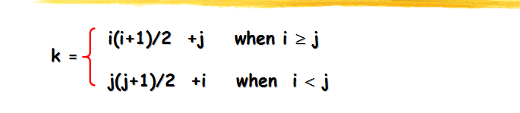
本题忘记了只存下三角所以a[2][3]要转化为a[3][2]来存储，
所以答案应该为3*(3+1)/2+2=8

②算法应用2: hash那题正确答案应该如下：
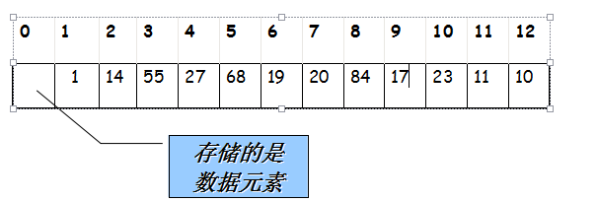

average length search = (1+1+1+2+1+1+3+4+3+1+3+6)/12=2.25次
选择题：1-5:ACBDB 6-11:CBBDDE
- 知识点：复杂度分析，必考
思路：复杂度主要计算算法的步数，可以看出，当前循环执行的步数与i的值是相等的，所以可列1+2+..+i=(5*n*n+2)，复杂度的计算忽略常数, (1+i)*i/2=(5*n*n+2), i ~ O(n)
- 知识点：non-linear与linear的区别
- 知识点：复杂度分析+线性序列
思路：很显然，当元素在sequence list的末尾的时候，removing元素复杂度最高O(n)
4、知识点：循环队列(circular queue)，重点
思路：主要区分循环队列判断空与满的条件。
主要有三个方法
①count计数，判断当前队列的元素与maxsize的大小
②vis标志，比如可以一开始设vis=0,满时设置vis=1
③就是题目中说的gap(....重点)
front代表头指针,rear代表尾指针
循环队列空时：front == rear; 满时：front == (rear+1)%maxsize
- 知识点：递归的定义,termination missing，终止条件缺失则可能无限调用。
- 知识点：完全二叉树(complete binary tree)与满二叉树(full binary tree)的区别
思路：学院PPT上有如下定义
depth of a node: number of ancestors
height of a tree: maximum depth of any node
并且有结点计算公式： 2^{h+1}-1(其中h为树的高度，与某XX百度定义树的高度 不一样，且照学院教材来做= =)
所以ans:2⁴⁺¹-1=31
- 知识点：查找
思路：有疑问的题...
单纯来说二分查找(binary search)的速度O(logN)是比较快的，可是题目仅仅要求 Searching in an unsorted list,只进行一次查找，那我们用二分还要先进行排序 O(NlogN)+O(logN)的复杂度是不如选项b的。
sentinel(哨兵...)的概念可见ppt讲插入排序的地方，貌似能加快查找速度吧...
- 知识点：图的邻接矩阵存储
思路：注意题目所问，无向图(undirected graph),每条边都是要存储两遍的
- 知识点：哈夫曼树(Huffman tree)
思路：离散上学过的。。。
weighted path length = 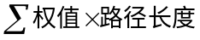
所以ans=9*1+7*2+5*3+2*3=44(自己构造哈夫曼树》。《)
- 知识点：Dijkstra/最短路,重点
- 知识点：快排,重点
10、11两题是重点，限文字难于描述清楚，请自主学习%>_<%
注意10题在priority_queue里进行更新时一开始肯定加入s、y结点，而后x结点会因 为松弛操作从而距离变为1+3=4<5(t结点)，所以x结点会比t结点先压入队列。
- 填空题
- O(n²)
- 8 数组元素存储地址的计算。注意题目中规定存储下三角矩阵lower triangle only
- location/position 在稀疏矩阵中sparse matrix，如果对每个元素都进行存储的话空间复杂度为 O(N²)，因为好多位置没有值所以这会造成空间的极大浪费。可以用题目所说的，只存 储有值元素的值与位置(即i,j下标)。
- stack 栈(stack)与队列(queue)的区别，重点
- 题目有问题。
正确问法应该是这样：
T( n ) = 2T( n/2 )+ cn, T( n ) = O(____nlogn_____)
T(n) = T( n-1)+cn, T( n ) = O(_____n^2______)
时间复杂度计算。
对题目有点疑问，故此题答案不确定。(不清楚这是按递归还递推进行计算得出，还有 cn中的n是下标还cn相乘。)
对于T( n ) = 2T( n/2 )+ cn，可以这样想，每次计算T(n)都会转化为2*T(n/2)+cn,对于T(n/2) 又会转化为T(n/4)的计算，如此计算下去，其实就是按2的指数次幂的程度在递减。可 以自己举个例子，比如计算T(16)，那计算过程为T(16)->T(8)->T(4)->T(2)->T(1),所以计 算次数为log16=4,类似T(n) = T( n-1)+cn的复杂度可以计算。
- 树的前、中、后序遍历，重点
首先要明白前、中、后序遍历是根据根的位置决定的，比如前序遍历就是(根左右)，中 序遍历为(左根右)....
首先你得能很熟练的写出一棵树的前、中、后序遍历(preorder、inorder、postorder)，然 后可以进行一下分析，对于前序遍历ABECDFGHIJ，中序遍历EBCDAFHIGJ，由前序 遍历可知根结点肯定为A，那么从中序遍历里面可以以A为中点进行分割，左边的部 分必定属于左子树，右边的部分肯定属于右子树，然后进行一步步分割，自己多尝试一 下就ok了
构造树如下：
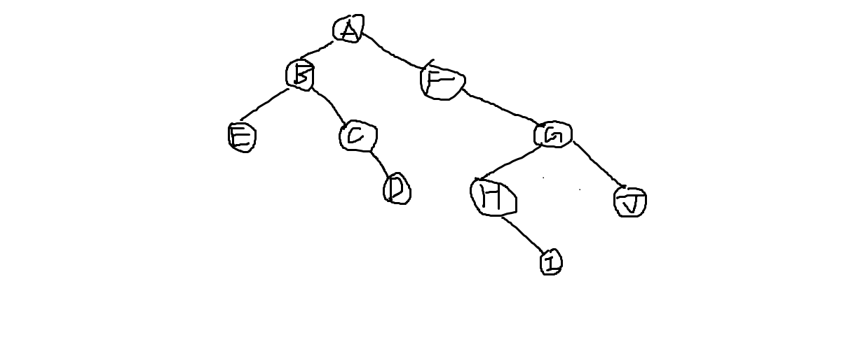
所以后序遍历为:EDCBIHJGFA
ps:已知前序遍历和后序遍历，不能确定唯一的中序遍历
- n/2+1
满二叉树,设叶子层leaf node为第p层，则非叶子结点2⁰+2¹+2²+...+2^{p-1} = 2^{p}-1
叶子结点：2^{p}
若总结点为n,那叶子结点为n/2+1
ps:有好多种答案，比如(n+1)/2,n/2取下界等。
- O(N)
关于插入排序，最好的情况就是序列已经有序，那就少去了比较的步数，直接进行 n个元素的插入，故复杂度为O(N)
9、15 02 21 24 26 57 43 66 80 48 73
希尔排序。每个数与增量处进行大小比较若大于则交换。
- (rear+1)%maxsize
前面讲过
11、B树
B树相对来说复杂一点，只会这样考了。。= =
- 大顶堆
大顶堆的定义，如题目所说
- 算法应用题
1、
邻接矩阵为：
A B C D E
A 0 1 0 1 0
B 0 0 1 1 0
C 0 0 0 0 1
D 0 0 0 0 1
E 0 0 0 0 0
dfs序列:ABCED
bfs序列:ABDCE
考点、重点：图的存储及dfs、bfs序列。
区分dfs与bfs，dfs为走子结点走到不能走为止，bfs为要先走遍所有的邻居结点。

- 考点：hash
hash序列如下
average length search = (1+1+1+2+1+1+3+4+3+1+3+6)/12=2.25次
(ps:hash这一章我们班还没有学,答案仅是靠自己感觉写的,当某链只有一个元素时 查询长度为1= =)
3、考点：大根堆的构造
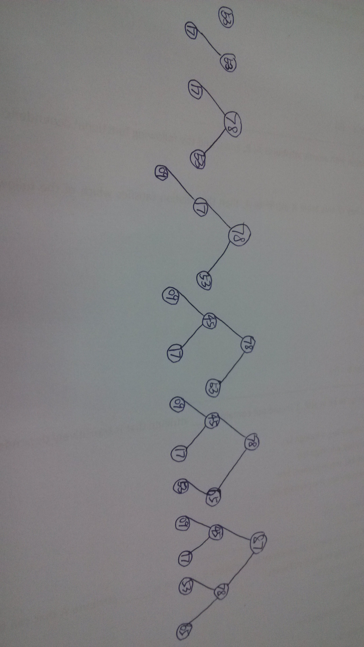
- 考点：前、中、后序遍历+线索树
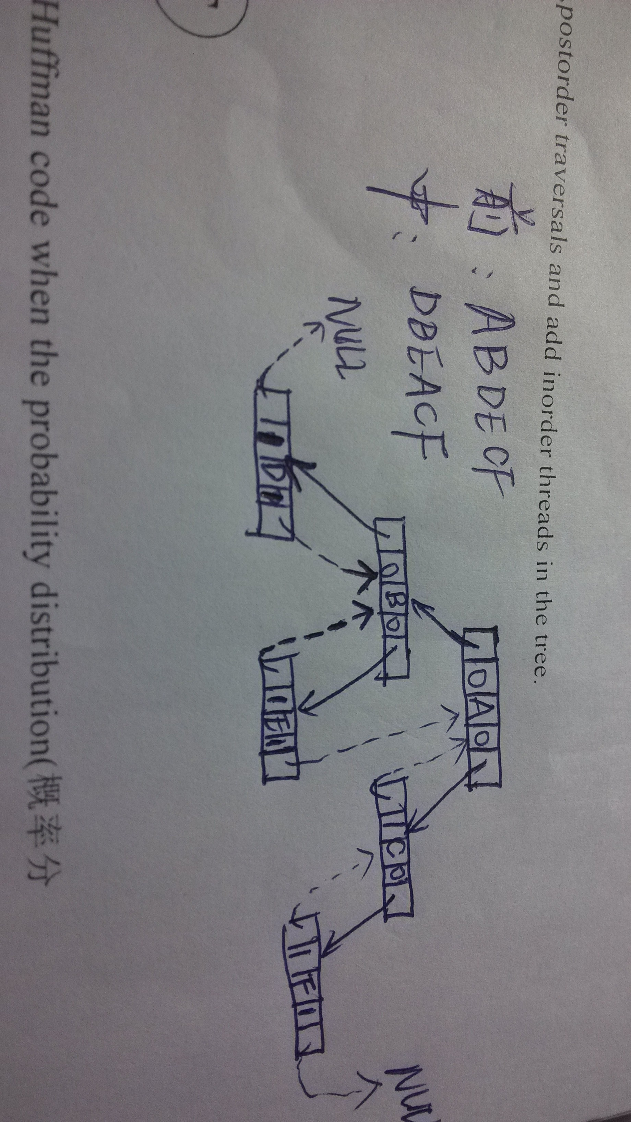

- 考点：哈夫曼树
构造树如下：
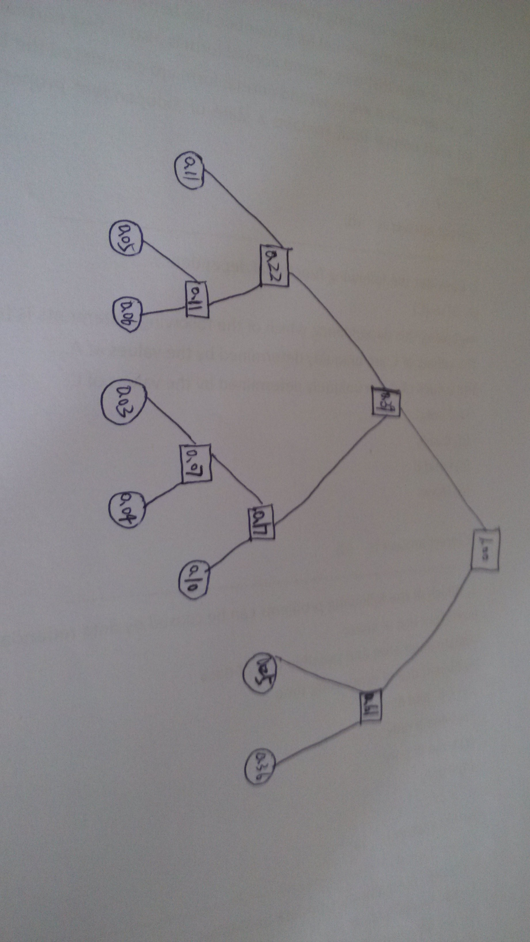

- 考点：拓扑排序
邻接表如下：
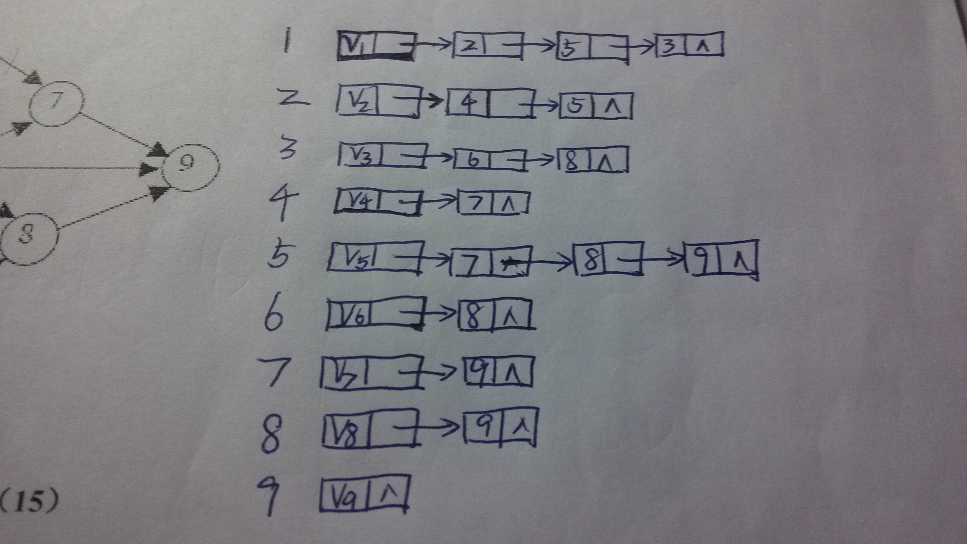
邻接表形式如上，构造拓扑序列的算法请自行看书，
主要是对入度为0的结点进行压队列(或栈)
一个可能的答案为：1 2 3 4 5 6 7 8 9
IV Fill in blank of algorithms. （15）
1． Here is single source shortest path algorithm Dijkstra. Fill in blank of the algorithm.
class Graph { //图的类定义
private:
float Edge[NumVertices][NumVertices];
float dist[NumVertices]; //最短路径长度数组
int path[NumVertices]; //最短路径数组
int S[NumVertices]; //最短路径顶点集
public:
void ShortestPath ( int, int );
int choose ( int );
};
void Graph :: ShortestPath ( int n, int v ){
//在具有 n 个顶点的带权有向图中, 各边上权值由Edge[i][j]给出。建立一个数组: dist[j], 0 £ j < n, //保存从顶点 v 到顶点 j 的最短路径长度, 同时用数组path[j], 0 £ j < n, 存放求到的最短路径。
for ( int i = 0; i < n; i++) {
dist[i] = Edge[v][i]; //dist数组初始化
S[i] = 0;
if ( i != v && dist[i] < MAXNUM) path[i] = v;
else path[i] = -1; //path数组初始化
}
S[v] = 1; dist[v] = 0; //顶点v加入顶点集合
//选择当前不在集合S中具有最短路径的顶点u
for ( i = 0; i < n ; i++ ) {
float min = MAXNUM; int u = v;
for ( int j = 0; j < n; j++ )
if ( !S[j] && dist[j] < min )
{ u = j; min = dist[j]; }
S[u] = 1; //将顶点u加入集合S
for ( int w = 0; w < n; w++ ) //修改
if ( !S[w] && Edge[u][w] < MAXNUM && dis[w] > (min+Edge[u][w]) ) {
dist[w] = min + Edge[u][w] ;
path[w] = u;
} }
}
3．Consider the following function to balance symbols stored in string exp that includes parentheses（圆括号） and numbers.Please Fill in blank.
#include <stack>
Using namespace std;
int matching(string &exp) {
//exp is a pointer to a string to check
int state = 1,i=0;
char e;
stack<char> s;
while ( i<exp.length() && state )
switch (exp[i]) {
case '(':
s.push(exp[i]) ;
i++;
break;
case ')':
if ( !s.empty() && s.front()==’(’ ) {
s.pop(); i++; }
else
state = 0; //an error occurs
break;
default:
i++; break;
} //end of while

if ( state && s.empty() ) return 1;
else return 0;

V、编程题
以下所有代码均为大致思路代码，细节请忽略(~~~)
- 计算叶子结点数
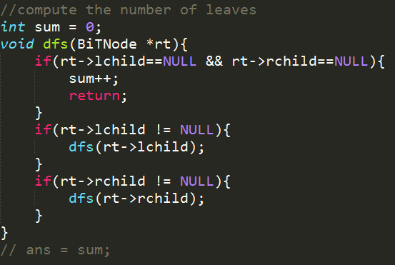
- 求无向图最大度数结点
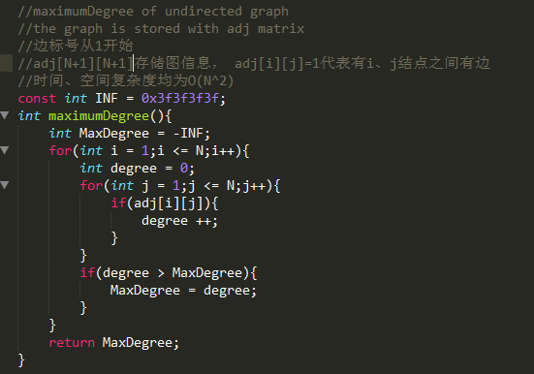
- 裸链表？随便写写。。
